**B&G Bulb Duster 1150**

|  |  |
| --- | --- |
| **Para usar en** | **comercio y residencial** |
| **capacidad** | **280 gr** |
| **Material / Construcción** | **silicona** |

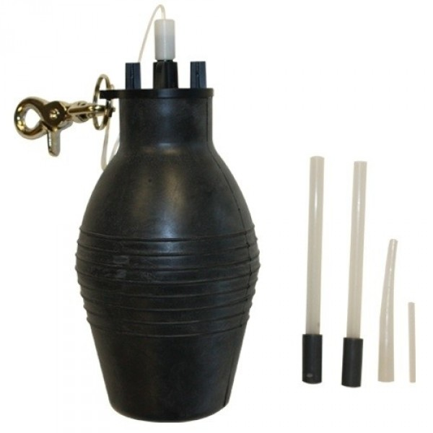El espolvoreador profesional de bombillas B&G 1150 tiene la construcción resistente y la calidad por las que se conoce a B&G. Este espolvoreador de bulbos tiene una entrega de polvo superior, además de la capacidad de entregar cebos granulares finos (lo que muchos espolvoreadores de la competencia no pueden hacer). Las puntas de plástico permiten una aplicación "sin preocupaciones" alrededor de los enchufes y equipos eléctricos. El 1150 viene con dos puntas de extensión de plástico adicionales para áreas de difícil acceso, además de un clip para el cinturón.